CJENIK OGLAŠAVANJA

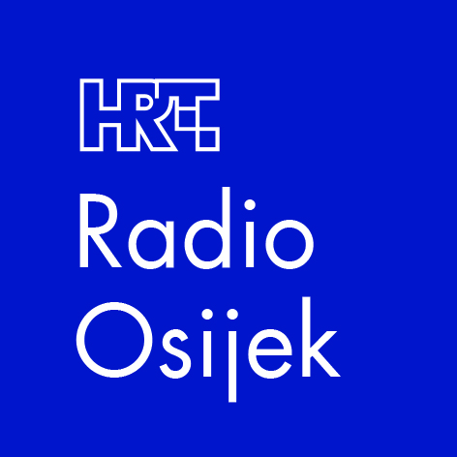

Adresa:
31000 Osijek Šamačka 13

Telefon:
+ 385 (0)31 22 55 09
Fax:
+385 (0)31 22 55 99

e-mail:
hr-os-marketing@hrt.hr

web:
radioosijek.hrt.hr
FM:
102.0, 102.4, 102.8, 105.3 Mhz

OIB: 68419124305

Kontakt osobe:
Radica Rekić,Elvira Sorić

Cijene su iskazane u kunama bez PDV-a

Cijenik se primjenjuje od 01.01.2020.

EMITIRANJE OGLAŠIVAČKIH PORUKA – u kn

 | od 6h do 15h | od 15h do 20h | od 20h do 06h | Županijske minute*
5 sek. | 56,00 | 35,00 | 14,00 | 39,00
10 sek. | 80,00 | 50,00 | 20,00 | 56,00
15 sek. | 120,00 | 75,00 | 30,00 | 84,00
20 sek. | 144,00 | 90,00 | 36,00 | 100,00
30 sek. | 176,00 | 110,00 | 44,00 | 123,00
40 sek. | 216,00 | 135,00 | 54,00 | 151,00
50 sek. | 256,00 | 160,00 | 64,00 | 179,00
60 sek. | 280,00 | 175,00 | 70,00 | 196,00
*vezana emitiranja u 3 bloka 9-10h, 12-13h, 16-17h za oglašivače iz Osječko-baranjske, Požeško-slavonske i Vukovarsko-srijemske županije
*dopušteno prekoračenje trajana oglašivačkih poruka je do 3 sekunde

CIJENE ZAKUPA TERMINA – u kn

 | od 6h do 15h | od 15h do 20h | od 20h do 06h
2 minute | 500,00 | 250,00 | 150,00
5 minuta | 850,00 | 700,00 | 500,00
10 minuta | 1.190,00 | 980,00 | 700,00

CIJENE EMITIRANJA NAGRADNE IGRE – u kn

 | od 6h do 15h | od 15h do 20h | od 20h do 06h
3 minute | 300,00 | 150,00 | 50,00
5 minuta | 600,00 | 300,00 | 100,00

*realizira je voditelj iz studija bez kontakta s klijentom
*dopušteno prekoračenje trajanja nagradnih igara i zakupa termina je 10%

OGLAŠIVAČKI PAKET*- u kn
od 00 do 24h
700,00

* Oglašivački paket uključuje:
-10 spotova do 10" ili 5 spotova do 15" + 5 spotova do 5" ili 3 spota do 30" + 7 spotova do 5"
-10 jinglova do 5”
-nagradnu igru ili oglasni prilog (u dogovoru s urednikom) ili 2 emitiranja najduljeg spota iz paketa

POPUSTI

MJESEČNI KOLIČINSKI POPUSTI
Popusti | em.ogl.poruka | em. nag.igara | em.zak. term. | em. sponzora
5% | od 10 do 29 | 3 | 3 | 2
10% | od 30 do 59 | 5 | 5 | 3
15% | od 60 do 99 | - | - | 4
20% | od 100 | 10 | 10 | 5

AGENCIJSKA PROVIZIJA 20% + UGOVORNI POPUST OD 5% DO 20%
UGOVORNI POPUST ZA IZRAVNE OGLAŠIVAČE OD 5% DO 35%
AVANSNI POPUST 5%
SUPER AKCIJA TIJEKOM 2020. godine
Za svakih 30 emitiranja oglašivačkih poruka unutar 30 dana-5 dodatnih emitiranja po cijeni od ukupno 5 kn

POSEBNI POPUSTI

50 % popusta kazalištima, muzejima, umjetničkim galerijama, izdavačima knjiga, stručne literature i stručnih časopisa, filmu, organizatorima koncerata, kulturnih, zabavnih, sportskih i ostalih javnih događajadogađaja
50 % popusta za ekološke akcije, edukativne akcije, javno-zdravstvene akcije
50 % gospodarskim subjektima sa sjedištem na teritoriju Republike Hrvatske koji su Zakonom o područjima posebne državne skrbi (NN 44/96, 57/96, 124/97) utvrđena područjima od posebne državne skrbi
30 % popusta za oglašavanje nosača zvuka
50 % popusta za oglašavanje djelatnosti i akcija od javnog i državnog interesa kad su naručitelji oglašavanja javne i državne institucije ili od njih ovlašteni naručitelji u skladu s programsko- oglašivačkim mogućnostima Hrvatskoga radija
50 % popusta za turizam i ugostiteljstvo
50 % popusta za proizvođače domaćih poljoprivrednih proizvoda, voćare, maslinare, vinogradare
50 % popusta za oglašavanje otvorenih radnih mjesta

Gore navedeni popusti isključuju sve ostale popuste iz ovog Cjenika, osim popusta za plaćanje unaprijed.

POPUSTI ZA IZRAVNE OGLAŠIVAČE
(iznosi za godišnju ugovornu obvezu iskazani u kunama u NETO iznosu prije PDV-a)

5 % | od najmanje 1.000
10 % | od najmanje 2.501
15 % | od najmanje 4.001
20 % | od najmanje 5.501
25 % | od najmanje 7.001
30 % | od najmanje 8.501
35 % | od najmanje 10.001

POPUSTI ZA AGENCIJE
(iznosi za godišnju ugovornu obvezu iskazani u kunama u NETO iznosu prije PDV-a)
5% | od najmanje 5.000
10% | od najmanje 10.001
15% | od najmanje 15.001
20% | od najmanje 20.001

